一、单项选择题
1.D 2.D 3.C 4.B 5.C 6.B 7.D 8.C 9.B 10.B
二、判断题
11．× 12．× 13．√ 14．√ 15．√
三、名词解释
16.生产可能性边界
生产可能性边界就是表示在一定资源和技术条件下，生产各种产品或服务（一般利用平面坐标表示两种）最大数量组合的曲线，以概括说明生产的选择和选择的效率。
17.边际效用递减规律
边际效用递减规律是指在一定时间内，在其他物品的消费数量保持不变的条件下，随着消费者对某种物品消费量的增加，他从该物品连续增加的消费单位中所得到的效用，即边际效用是递减的。
18.隐性成本
隐性成本指公司损失使用自身资源（不包括现金）机会的成本。相对于显性成本而言，指厂商自己所拥有的且被用于该企业生产过程中的那些生产要素的总价格。
19.垄断竞争市场
垄断竞争市场是指在一个市场中有许多厂商生产和销售相近又有差异的商品，垄断竞争是一种介于完全竞争和完全垄断之间的市场组织形式，在这种市场中，既存在着激烈的竞争，又具有垄断的因素。
20.交易成本
交易成本是指为了达成一笔交易所需要的费用，包括搜寻交易信息的费用、谈判签订合同的费用和执行及监督合同履行的费用。
四、简答题
21.无差异曲线具有哪些特点？
答：（1）无差异曲线有无数多条，每一条都代表着消费者消费商品组合可以获得的一个效用水平，并且离原点越远，无差异曲线代表的效用水平就越高。
（2）任意两条无差异曲线都不会相交。
（3）无差异曲线向右下方倾斜。
（4）无差异曲线凸向原点。
22.为什么说完全竞争企业改变产量的行为不会影响市场价格？
答：完全竞争企业改变产量的行为之所以不会影响市场价格，是由完全竞争企业的特点特别是它的如下两个特点决定的：
（1）完全竞争企业的产量相对于整个市场而言微不足道；
（2）完全竞争企业的产品与同一市场中其他企业的产品毫无区别。
23.说明与比较垄断市场和寡头市场形成的原因。
答：垄断形成的主要原因有：
（1）独家厂商控制了生产某种商品的全部或基本资源的供给；
（2）独家厂商拥有生产某种产品的专利权；
（3）政府的特许和自然垄断等。
寡头市场是少数几家厂商控制整个市场的产品生产和销售的市场组织。寡头市场的成因和垄断市场是相似的，只是程度上有所差别。
24. 均衡价格是怎么形成的？
答：均衡价格是在市场上供求双方的竞争过程中自发形成的。当供大于求时，生产者之间的竞争会导致价格下降；当供小于求时，消费者之间的竞争导致价格下降；只有当供给量等于需求量，并且供给价格等于需求价格时，双方处于相对平衡状态，此时的价格就是均衡价格。如果有外力的干预（如垄断力量的存在或国家的干预），那么，这种价格就不是均衡价格。
25.既然劳动市场的整体供求决定了社会的整体工资水平，那为什么还会出现工资水平的实际差异呢？
答：（1）补偿性工资差别。给予那些心理成本较高、人们不愿从事的职业以特殊的收入补偿。
（2）非补偿性工资差别。由于智力、体力、受教育程度和技术能力等方面的不同，造成劳动者在同等环境中实现的边际生产力不同，由此形成工资的差别。
（3）歧视造成的工资差别。社会传统观念和社会不公造成的工资差别。
（4）市场不完全竞争造成的工资差别。劳动者在不同地区和不同行业间难以流动造成的工资差别。
（5）不同职业间缺乏竞争造成的差别。
五、计算题
26.已知李某的无差异曲线与预算约束线如图1所示，商品X的价格为5元。
求：（1）李某的收入是多少？商品Y的价格是多少？
（2）他的预算约束线的方程是什么?
（3）李某的消费均衡点的替代率是多少？
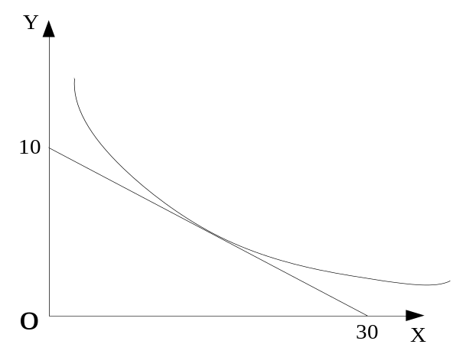
图1
解：（1）商品X的价格为5元，当所有的收入都购买X的话，X为30。所以I/5=30，I=150。
I/P_{Y}=10，所以P_{Y}=15
（2）假设预算约束线的方程Y=aX+b,(0，10)和（30，0）为该线上的两点，所以：
A=-1/3,b=10,所以预算约束线为Y=(-1/3)X+10
（3）均衡点的替代率为=ΔY/ΔX=1/3

27.设垄断厂商产品的需求函数为P=12-0.4Q，总成本函数TC=0.6Q²+4Q+5，求：
（1）Q为多少时总利润最大？价格、总收益、总利润各为多少？
（2）Q为多少时总收益最大？价格、总收益、总利润各为多少？
解：（1）因为需求函数为P=12-0.4Q,MR=12-0.8Q
总成本函数 TC=0.6Q²+4Q+5
求导，MC=1.2Q+4
利润最大化时：MR=MC,Q=4
P=12-0.4Q,P=10.4
总收益=P*Q=41.6
总利润=41.6-TC=11
（2）总收益=（12-0.4Q）*Q
求导：MR=12-0.8Q=0时，总收益最大
Q=15
价格=12-0.4*15=6
总收益=90
总利润=总收益-总成本=-110
六、分析题
28.什么是供给规律？它有没有特例？谈谈你对经济学中经济规律的看法。
答：与需求一样，生产者愿意并且能够提供的商品的数量与价格之间也具有一定的关系。一般而言，在其他条件不变的情况下，一种商品的价格越高，生产者对该商品的供给量就越大；反之，商品的价格越低，供给量就越小。这一特征被称为供给规律。
供给规律表明，在其他条件不变的情况下，供给量与价格之间成同方向变动的关系，因而生产者对一种商品的供给曲线就向右上方倾斜。
与需求规律一样，供给规律也存在一些例外。例如，供给曲线可能是一条垂直于数量轴的直线。这类形状的供给曲线表明，无论商品的价格有多高，生产者只提供既定数量的商品。又例如，供给曲线也可能是一条平行于数量轴的直线。这类形状的供给曲线表明，在一个特定的价格下，生产者愿意供给任意数量的商品。
由此可见，并不是所有生产者对所有商品的供给都满足供给规律。这从一个侧面说明，经济学中的规律并不像自然科学中那样精确。正如马歇尔所说，经济学中的规律“不过是一种多少是可靠的和明确的一般命题或倾向的叙述而已”。

29.根据西方经济学，在长期中，之所以存在着超额利润或经济利润，是因为存在着各种各样的“进入障碍”。这种看法对吗？为什么？
答：这种看法不对。
实际上，进入障碍导致的是垄断超额利润而不是一般的超额利润或经济利润。西方经济学之所以把进入障碍看成是长期超额利润或经济利润的必要条件，是因为它实际上假定了企业选择进入或退出的标准是零经济利润或零（经济）利润率。但是，如果我们假定存在有所谓的平均利润率，且平均利润率还大于零，则经济利润的存在就并不一定会导致进入——特别是，如果经济利润低于平均水平，则它反而还会引起退出；另一方面，退出也不足以导致经济利润下降到零，而是导致它下降到平均水平。因此，在长期中，完全竞争企业和垄断竞争企业也可以得到超过正常利润的经济利润，即平均利润，而垄断企业和寡头企业则可以得到超过平均利润（不只是超过正常利润）的垄断利润。

